Opracowano zgodnie z Rozporządzeniem Ministra Rolnictwa i Rozwoju Wsi z dnia 14 lutego 2008 r.
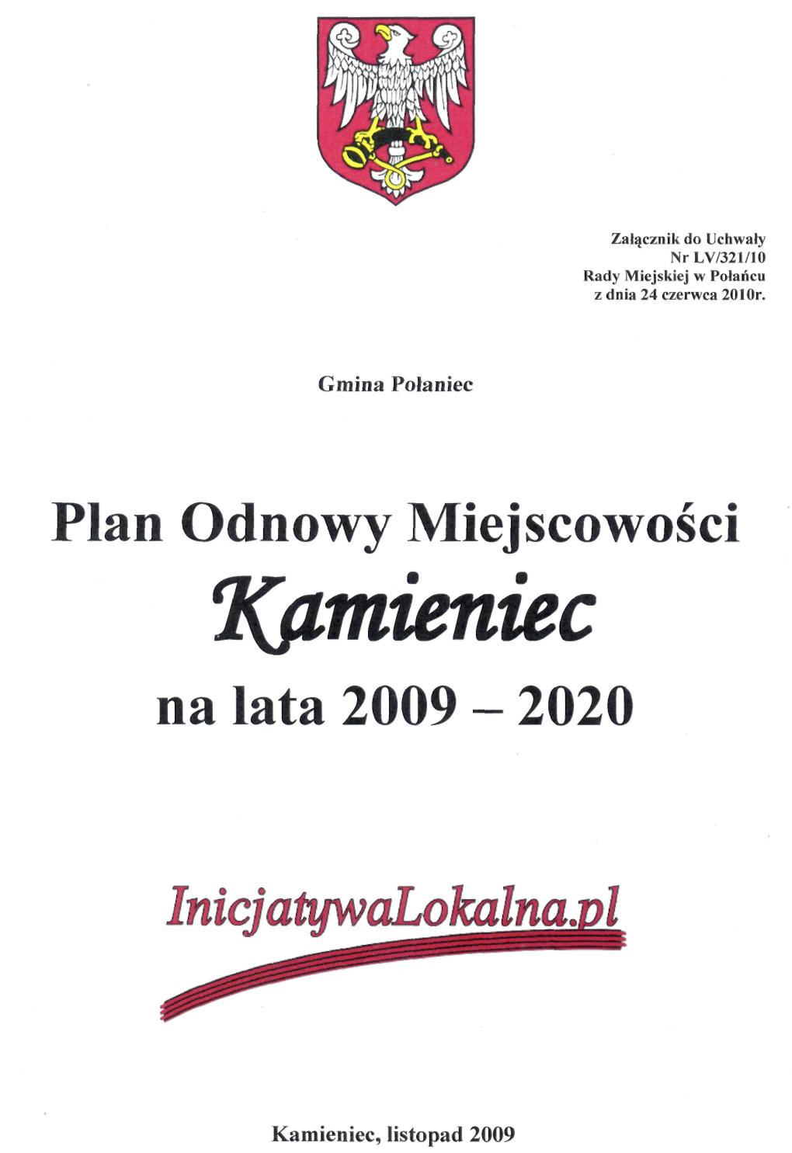




Autorzy:

mgr Katarzyna Cichoń
mgr Paweł Walczyszyn

Przy współpracy:

Urzędu Miasta i Gminy w Połańcu



InicjatywaLokalna.pl
ul. Targowa 18, 25-520 Kielce
tel./fax 041 343 01 24
e-mail: biuro@inicjatywalokalna.pl

Rozdział | Nazwa | Strona
 | Spis treści | 3
1. | Wstęp | 4
2. | Metodologia | 5
3. | Obszar i czas realizacji Planu Odnowy Miejscowości | 6
4. | Charakterystyka Miejscowości Kamieniec | 7
4.1 | Położenie, przynależność administracyjna, powierzchnia i liczba ludności | 7
4.2 | Historia miejscowości | 10
4.3 | Określenie przestrzennej struktury miejscowości | 12
5. | Inwentaryzacja zasobów służących odnowie miejscowości | 13
5.1 | Zasoby przyrodnicze i dziedzictwo kulturowe | 13
5.2 | Obiekty i tereny | 14
5.3 | Infrastruktura społeczna | 15
5.4 | Infrastruktura techniczna | 16
5.5 | Przedsiębiorczość i rolnictwo | 19
5.6 | Kapitał społeczny i ludzki | 20
6. | Ocena mocnych i słabych stron miejscowości | 21
7. | Miejscowość Kamieniec w 2020 roku | 23
8 | Komplementarność celów z innymi programami | 25
9. | Opis planowanych zadań inwestycyjnych i przedsięwzięć aktywizujących społeczność lokalną | 27
9.1 | Zadania do realizacji w latach 2009-2020 w miejscowości Kamieniec | 28
9.2 | Opis i charakterystyka obszarów o szczególnym znaczeniu dla zaspokojenia potrzeb mieszkańców, sprzyjających nawiązywaniu kontaktów społecznych, ze względu na ich położenie oraz cechy funkcjonalno - przestrzenne | 30
10. | Opis zadania priorytetowego w ramach „PROW 2007-2013” | 31
10.1 | Szczegółowe zestawienie kosztów zadania priorytetowego | 32
10.2 | Harmonogram rzeczowo-finansowy zadania priorytetowego | 33
11. | Realizacja Planu Odnowy Miejscowości Kamieniec | 34
11.1 | Wdrażanie | 35
11.2 | Finansowanie | 36
11.3 | Komunikacja społeczna i promocja | 42
12.4 | Monitoring | 43
12.5 | Aktualizacja | 43
Bibliografia |  | 44
Spis tabel |  | 45
Spis fotografii |  | 46

- Wstęp
Odnowa i rozwój wsi to jedno z głównych wyzwań jakie stoją przed Polską w dobie integracji z Unią Europejską. Ich zasadniczym celem jest wyrównywanie dysproporcji rozwojowych pomiędzy obszarami wiejskimi a wielkimi aglomeracjami. Działania te mają prowadzić do polepszenia warunków bytowych na terenach wiejskich, na co składa się szereg czynników o charakterze inwestycyjnym.
Rozwój wsi to kluczowe zadanie dla władz lokalnych miasta i gminy Połaniec. Dowodem działań podjętych w tym kierunku jest opracowanie Planu Odnowy, który w sposób bezpośredni wiąże się z licznymi korzyściami dla danej miejscowości. „Plan Odnowy Miejscowości Kamieniec na lata 2009-2020” to plan, którego celem strategicznym jest wyznaczenie zadań wynikających z problemów blokujących rozwój potencjału wsi.
Plan Odnowy Miejscowości jest bardzo ważnym elementem rozwoju i odnowy wsi, pozwala w szczegółowy sposób określić najważniejsze potrzeby i cele dla danego obszaru. Opracowanie oraz uchwalenie takiego dokumentu stanowi podstawowy warunek przy aplikowaniu o środki finansowe w ramach działania ,,Odnowa i rozwój wsi” Programu Rozwoju Obszarów Wiejskich na lata 2007-2013. Stanowi on również wytyczne określające kierunki rozwojowe Kamieńca na najbliższe 10 lat.
Niniejsze opracowanie zostało sporządzone zgodnie z wytycznymi Ministerstwa Rolnictwa i Rozwoju Wsi (Rozporządzenie Ministra Rolnictwa i Rozwoju Wsi z dnia 14 lutego 2008r. Zwiera charakterystykę miejscowości, inwentaryzację zasobów ukazującą stan rzeczywisty, analizę SWOT (zestawienie mocnych i słabych stron oraz szans i zagrożeń), plan działań inwestycyjnych oraz aktywizujących społeczność wraz z szacunkowymi kosztorysami i harmonogramem ich realizacji.

2. Metodologia
Ideą Planu Odnowy Miejscowości jest włączenie w proces tworzenia jak najszerszego spektrum przedstawicieli lokalnej społeczności. Działania zawarte w dokumencie
są koncentralizacją pomysłów przedstawicieli społeczności miejscowości Kamieniec.
Kolejnym instrumentem, który zastosowano w celu zebrania potrzebnych informacji do powstania Planu Odnowy Miejscowości Kamienic, była analiza strategiczna SWOT. Metoda ta pozwala na wygenerowanie szans rozwoju i zagrożeń hamujących rozwój miejscowości. Analiza zasobów ma doprowadzić do wygenerowania mocnych i słabych stron miejscowości, co w rezultacie pozwala skupić się na obszarach największej jej aktywności. Pozostałymi metodami, które wykorzystano do zgromadzenia informacji potrzebnych do opracowania POM Kamieniec były:
- badania literaturowe,
- spotkania indywidualne,
- warsztaty,
- analizy eksperckie.
Proces tworzenia Planu Odnowy Miejscowości Kamieniec na lata 2009-2020:
- Spotkanie z władzami miejscowości i gminy.
- Prace nad POM Kamieniec.
- Zebranie wiejskie mieszkańców Kamieńca.
- Prezentacja multimedialna opracowania.
- Warsztaty, dyskusja.
- Głosowanie nad podjęciem uchwały.
- Prezentacja Planu Odnowy Miejscowości Kamieniec na sesji Rady Miejskiej
w Połańcu.
- Podjęcie uchwały przez Radę Miejską.

Przygotowanie dokumentu według tak skonstruowanego planu działania pozwoliło na uzyskanie dodatkowych efektów rozwojowych miejscowości. Konsultacje z mieszkańcami Kamieńca oraz przedstawicielami miasta i gminy Połaniec pozwoliły na analizę problemów oraz oczekiwań, dzięki czemu dokument ten odpowiada na najważniejsze potrzeby
oraz zawiera najistotniejsze cele.

3. Obszar i czas realizacji Planu Odnowy Miejscowości

Plan Odnowy Miejscowości jest kompleksowym dokumentem określającym projekty niezbędne do realizacji na terenie miejscowości Kamienie w latach 2009 – 2020. Jest on zgodny z priorytetami i celami dokumentów planistycznych wyższego rzędu (powiatowymi, regionalnymi, krajowymi i UE). Co wykazano w dalszej części opracowania.
Plan Odnowy Miejscowości przedstawia sytuację społeczno-gospodarczą Kamieńca, formułuje problemy, zadania i projekty, których realizacja pozwoli osiągnąć oczekiwany poziom rozwoju. Jest narzędziem umożliwiającym podejmowanie efektywnych decyzji finansowych związanych z angażowaniem środków własnych gminy, jak i ubieganiem się o środki ze źródeł zewnętrznych.

4. Charakterystyka miejscowości Kamieniec
4.1 Położenie, przynależność administracyjna, powierzchnia i liczba ludności
Wieś Kamieniec usytuowana jest w północno-zachodniej części gminy Połaniec, w powiecie staszowskim Ze względu na położenie geograficzne gminy w poprzednim podziale administracyjnym miejscowość leżała w granicach województwa tarnobrzeskiego.
Współrzędne geograficzne dla tego obszaru to 50° 27' 03'' N oraz 21° 13' 56'' E. Odległość
od aglomeracji miejskich, położonych najbliżej sołectwa, wynosi: Połaniec 3,7 km, Staszów
21 km, Tarnów 67 km, Kielce 87 km.

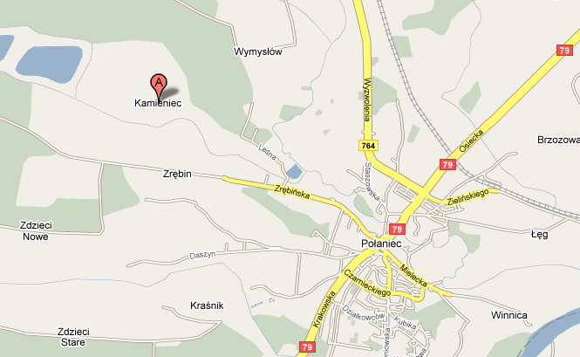
Lokalizacja miejscowości Kamieniec, źródło: www.maps.google.pl

Gmina Połaniec, której integralną częścią jest wieś Kamieniec, zlokalizowana jest w powiecie staszowskim. Od wschodu jej granicę stanowi rzeka Wisła, zaś od północy i zachodu kompleks Lasów Golejowskich. W 1869 roku Połaniec utracił samodzielność i został przekształcony w wieś liczącą 23 osady, prawa miejskie odzyskał 111 lat późnej.
Połaniec to gmina miejsko-wiejska zajmująca 7 501 ha, z czego miasto Połaniec 1 241 ha. Prawie 20% powierzchni stanowią lasy z przewagą drzewostanu sosnowego. Gmina położona jest w niecce nidziańskiej, której mezoregion stanowi m.in. Niecka Połaniecka.
Jest przedłużonym zapadliskiem tektonicznym, zbudowanym głównie z piasków, iłów
i gipsów.
Surowce naturalne występujące na terenie gminy Połaniec to głównie surowce ilaste ceramiki budowlanej oraz kruszywo naturalne (piaski drobnoziarniste) wydobywane w miejscowości Ruszcza.
Teren gminy jest rozciągnięty pomiędzy dolinami rzek Wisły, Czarnej Wschodniej, Śmierdziączki i Kanału. Rzeka Czarna, która płynie obok Łęgu, stanowiła od czasów nowożytnych rzekę spławną, którą transportowano drewno i zboże do portu w Połańcu. Kiedyś wody tej rzeki były bardzo czyste, dziś są określone jako wody pozaklasowe.

Tabela 1 – Powierzchnia poszczególnych sołectw w gminie Połaniec wg stanu
na 31.12.2008 r.

L.p. | Sołectwo | Obszar  [w km²]
1. | Brzozowa | 2,88
2. | Kamieniec | 5,40
3. | Kraśnik | 0,92
4. | Luszyca | 2,77
5. | Zawada | 1,99
6. | Łęg | 2,34
7. | Maśnik | 2,89
8. | Okrągła | 2,62
9. | m. Połaniec | 17
10. | Rybitwy | 5,17
11. | Rudniki | 5,06
12. | Ruszcza | 6,78
13. | Ruszcza Kępa | część Ruszczy, Rybitw i Maśnika
14. | Tursko Małe | 3,52
15. | Tursko Małe Kolonia | 2,17
16. | Winnica | 1,37
17. | Wymysłów | obręb Rudniki (5,06)
18. | Zdzieci Nowe | obręb Zdzieci (5,31)
19. | Zdzieci Stare | obręb Zdzieci (5,31)
20. | Zrębin | 7,66
Źródło: Urząd Miasta i Gminy w Połańcu

Obszarowo sołectwo Kamieniec zajmuje 5,40 km², co stanowi 7,2% całego terytorium gminy, należy do grupy sołectw o średniej wielkości. Wielkość sołectw na terenie gminy wacha się od 7,66 km² ( Zrębin) do 0,92 km ² (Kraśnik).

Strukturę ludności przedstawia poniższe tabela.

Tabela 2 - Miejscowość Kamieniec w statystyce stan na 31.12.2008 roku
WYSZCZEGÓLNIENIE | WARTOŚCI
Stan ludności ogółem | 123
Kobiety | 66
Mężczyźni | 57
Urodzenia żywe ogółem | 1
Zgony ogółem | 2
Przyrost naturalny | -1
Ludność w wieku przedprodukcyjnym  (0-17 lat) | 22
Ludność w wieku produkcyjnym  Kobiety (18-59 lat) / Mężczyźni (18-64) | K – 40 /M -41
Ludność w wieku poprodukcyjnym  Kobiety (60 lat i więcej) / Mężczyźni (65 lat i więcej) | K –14 /M -6
Źródło: Urząd Miasta i Gminy w Połańcu

Tabela 3 - Struktura ludności miejscowości Kamieniec wg wieku-stan na 31.12.2008 r.

przedziały wieku w latach | liczba osób w miejscowość Kamieniec
do 19 | 25
20 – 30 | 28
31- 40 | 16
41-50 | 11
51-60 | 19
powyżej 60 | 24
Źródło: Urząd Miasta i Gminy w Połańcu

Procentowy udział w strukturze ludności gminy Połaniec wynosi 3,3%. Struktura ludności według wieku, tzw. podział ludności na podstawowe kategorie demograficzne a zarazem ekonomiczne, charakteryzowała się znaczną przewagą ludności w wieku produkcyjnym. Wskaźnik ten wynosił 65 %. Najmniejszą grupę stanowiły osoby w wieku poprodukcyjnym około 16% (tabela nr 2).
Wskaźnik przyrostu naturalnego, obrazujący tendencję rozwojową społeczeństwa, w ostatnim roku charakteryzował się ujemnym bilansem, co oznacza, że zmarło więcej osób niż się urodziło. Tak kształtująca się sytuacja jest wynikiem przeobrażeń demograficznych jakie można zaobserwować na większości obszarów wiejskich, polegających na migracji ze wsi do miasta. Utrzymanie wskaźnika przyrostu naturalnego, a tym samym zahamowanie migracji uzależnione jest od możliwości zabezpieczenia podstawowych potrzeb ekonomicznych i bytowych miejscowej ludności.
Korzystnie wyglądają relacje pomiędzy liczebnością poszczególnych grup wiekowych, co obrazuje tabela nr 3. Liczba osób w wieku największej aktywności zawodowej i społecznej jest zdecydowanie większa w stosunku do osób w wieku powyżej 60 roku życia. Jest to trend dodatnio wpływający na rozwój miejscowości, który związany jest z liczbą i strukturą ludności w wieku mobilności zawodowej.

4.2 Historia Miejscowości
Wieś Kamieniec w XVIII i XIX w. stanowiła uposażenie klasztoru kamedułów w Rytwianach. W 1826 r. dobra te przechodzą na własność rządu razem z folwarkiem Kamieniec, wsią Zrębin z młynem i folwarkiem. Określane są jako dobra Gieragi. Następnie dobra te przechodzą na własność Adama Potockiego. W 1827r. mieszkało w Kamieńcu 146 osób i było 21 drewnianych domów. Około 1882r. Kamieniec, wymieniany jako Kamieńce był wsią włościańską, miał 21 domów, 136 mieszkańców i 296 morgów ziemi należącej
do chłopów. W 1892r. wieś, jako spadek po Arturze Potockim, przechodzi na własność Róży z Potockich Radziwiłł. W 1895r. było już 23 domostwa i 145 mieszkańców. W 1934r., wieś miała 201 mieszkańców, w tym 93 mężczyzn i 106 kobiet. W latach 1981-82 w trakcie badań powierzchniowych wykonywanych jako Archeologiczne Zdjęcie Polski, odkryto cmentarzysko kultury łużyckiej. Znaleziono tu grób popielnicowy. Wewnątrz popielnicy znajdowały się przepalone kości. W 1987r. mieszkało tu 137 osób.
Historia Kamieńca jest nierozerwalnie powiązana z dziejami Połańca, który początek swojej historii datuje na wczesne średniowiecze. Już w XII wieku Połaniec posiadał kaplicę grodową. Prawa miejskie nadał miastu Bolesław Wstydliwy w 1264 roku. Połaniec był zlokalizowany na szlaku handlowym pomiędzy Krakowem a Sandomierzem, co nadawało mu dużego znaczenia i ożywiało handel wymienny. Dzięki dogodnemu położeniu miasto rozwijało się bardzo szybko i gościło wiele ważnych osobistości.
Najważniejszym okresem w historii Połańca był okres insurekcji kościuszkowskiej. W 1794 roku stacjonowały tu oddziały Tadeusza Kościuszki, który wydał słynny Uniwersał Połaniecki znoszący poddaństwo chłopów oraz redagował szereg dokumentów lokalnych.
Po klęsce powstania kościuszkowskiego Połaniec znalazł się pod zaborem austriackim. Wraz z utratą suwerenności miasto straciło wszystkie dokumenty i przywileje, które stanowiły o jego bogatej przeszłości. Na dowód ogromnego znaczenia osoby Tadeusza Kościuszki w historii miasta, zostało założone Towarzystwo Kościuszkowskie, które kultywuje tradycję kościuszkowską oraz promuje historię i tradycję Połańca.
W 1809 roku Połaniec wszedł w skład Księstwa Warszawskiego, a od 1815 roku należał do Królestwa Polskiego jako miasto pograniczne. Mieszkańcy brali aktywny udział w powstaniu listopadowym i styczniowym.
Pod koniec XIX wieku miasto zostało zniszczone z powodu wielkiego pożaru, który zdewastował kościół św. Marcina, bibliotekę oraz pamiątki historyczne z okresu kościuszkowskiego.
Początek XX wieku przyniósł miastu okres odbudowy i rozwoju: zostało zorganizowane pierwsze święto kościuszkowskie, powstała Ochotnicza Straż Pożarna, wybudowano remizę, powstała biblioteka publiczna, działał Związek Młodzieży Wiejskiej oraz koła młodzieży katolickiej.
W 1934 roku rejon Połańca nawiedziła ogromna powódź, woda po przerwaniu wałów ochronnych zniszczyła okolice miasta, fala powodziowa uderzyła również w Kamieniec. Zatopieniu uległy pola uprawne, co spowodowało zniszczenie zasiewów, a w konsekwencji widmo głodu. Powódź wymusiła ukończenie budowy wałów ochronnych na Wiśle i Czarnej.
Podczas wojny na terenie Połańca bardzo aktywna była działalność partyzancka, oddziały AK, BCh oraz słynny oddział ,, Jędrusie”. Był to oddział dywersyjno- bojowy, którego akcje bojowe, wielokrotnie zakończone zwycięstwami, obrosły w legendy pamiętane i opowiadane do dnia dzisiejszego. Na cześć bohaterstwa i oddania ,,Jędrusiów”
dla przyszłości miasta i kraju ich imieniem został nazwany Zespół Szkół Oświatowych
Połańcu.
Po wojnie miasto zaczęło się odradzać. Wybudowano apteki, nową szkołę podstawową, ośrodek zdrowia, otwarto trasę nadwiślańską łączącą Kraków z Sandomierzem.
W 1971 roku rozpoczęto najważniejszą inwestycję w historii Połańca, zaczęto budowę Elektrowni. Inwestycja ta była motorem napędowym w rozwoju gospodarczym całego regionu.

4.3 Określenie przestrzennej struktury miejscowości
Kamieniec to miejscowość rozciągająca się na obszarze 5,40 km². Charakteryzuje się ona typowym układem urbanistycznym wsi ulicówki. Tereny zabudowy mieszkaniowej (zagrodowej i jednorodzinnej) zlokalizowane są wzdłuż głównych tras komunikacyjnych, przebiegających przez wieś. Kierunki rozwoju zabudowy mieszkaniowej miejscowości uwzględniają zachowanie walorów przyrodniczych. Granice sołectwa od północnej strony kształtuje pasmo zieleni leśnej i łąkowej ciągnącej się wzdłuż rzeki Wschodniej
Układ działek charakteryzuje się formą, w której zarówno domy mieszkalne,
jak i budynki inwentarskie znajdują się po jednej stronie drogi. Brak jest przykładów zabudowy z domem mieszkalnym po drugiej stronie drogi. W Kamieńcu obowiązuje typ zagrody z wyciągniętym siedliskiem.
Wieś jest dość rozległa, odznacza się słabym zaludnieniem. Nie występują tu obszary pełniące rolę centrotwórczych przestrzeni publicznych. Układ przestrzenny miejscowości dopełniają przydrożne krzyże.
Obszar, na którym położona jest miejscowość, charakteryzuje się malowniczym ukształtowaniem terenów, co stwarza dobre warunki do usytuowania tu zabudowy mieszkaniowej. Duża liczba obszarów leśnych oraz sąsiedztwo stawów Sieragi tworzą atrakcyjny turystycznie teren, który może nadać miejscowości charakter wypoczynkowy. Obszar ten można podzielić na trzy części: zabudowa mieszkaniowa, tereny rolnicze i lasy (administrowane przez Nadleśnictwo Staszów)
W miejscowości brak jest wyraźnej dominanty przestrzennej. Wieś posiada strukturę, która nie wykształciła szczególnie istotnego budynku (obiektu), wpływającego
na postrzeganie przestrzeni.
Od strony północno-zachodniej wieś ma dostęp do stawów rybnych, a od strony południowej do rzeki Wschodniej.

5. Inwentaryzacja zasobów służących odnowie miejscowości
Zasoby sołectwa to wszelkie elementy materialne i niematerialne wsi oraz otaczającego ją obszaru, które mogą być wykorzystane obecnie bądź w przyszłości przy budowaniu czy realizacji publicznych i prywatnych przedsięwzięć odnowy wsi. Przy analizie zasobów wzięto pod uwagę następujące ich kategorie: środowisko przyrodnicze, środowisko kulturowe, dziedzictwo religijne i historyczne, obiekty, tereny, infrastruktura, gospodarka i rolnictwo, instytucje, organizacje społeczne.

5.1 Zasoby przyrodnicze i dziedzictwo kulturowe
Krajobraz miejscowości Kamieniec, jak i całej gminy, ukształtował lodowiec. Obszar wsi jest pofałdowany i oddzielony od pozostałych miejscowości naturalną granicą jaką tworzą obszary leśne i rzeka Wschodnia, stanowiąca największy prawobrzeżny dopływ rzeki Czarnej. Przy ujściu tych dwóch cieków wodnych znajduje się zbiornik retencyjny
z tzw. kanałem ulgi, służący regulowaniu poziomu wody.
Na terenie miejscowości występują obszary wód płytkich, należy tu wymienić kompleks stawów rybnych ,,Sieragi” o powierzchni około 100 ha.
Warunki klimatyczne wynikają z położenia miejscowości w nidziańskiej podzielnicy leśnoklimatycznej. Średnia temperatura od kwietnia do września przekracza tu 14,5⁰C, a suma opadów w tym okresie wynosi nieco poniżej 400 mm. Przeważają gleby o niskiej bonitacji, głównie mady piaszczyste, piaski rzeczne oraz gleby bielicowe wytworzone z piasków i żwirów luźnych, słabo gliniastych.
Grunty orne stanowią 105 ha , łąki i pastwiska 60 ha oraz użytki leśne 6,05 ha. Zasięg lasów obejmuje północną granicę miejscowości. Ze względów klimatycznych przeważa drzewostan mieszany i liściasty.
W kierunku wschodnim od Kamieńca, we wsi Tursko Małe, znajduje się leśny rezerwat przyrody Zamczysko Turskie o powierzchni 3,4 ha.
Zamczysko Turskie to rezerwat utworzony w 1979 roku. Teren rezerwatu obejmuje niewielkie pagórkowate wzniesienie, porośnięte drzewostanem lipowo- grabowo-wiązowym. Na szczególną uwagę zasługuje fakt, że jest to wyspowe stanowisko grądu położone wśród rozległych mieszanych borów sosnowo-dębowych. W krajobrazie rezerwatu dominują lasy nad niewielką trawiastą polaną śródleśną. W rezerwacie stwierdzono występowanie
9 gatunków drzew, 11 gatunków krzewów, 75 gatunków roślin zielnych oraz 11 gatunków mszaków. Na terenie rezerwatu na uwagę zasługuje występowanie kilkunastu okazów zdrowych, około 170-letnich lip drobnolistnych, 120-150-letnich grabów i wiązów górskich. Spotykany jest również w mniejszych ilościach dąb szypułkowy, brzoza brodawkowata, sosna oraz sporadycznie buk. Ze składników flory rosnących w niższych partiach lasu na uwagę zasługują podagrycznik właściwy, zdrojówka rudawkowata, starzec gajowy, kuklik pospolity, czyściec leśny. Rezerwat przedstawia również cenne wartości historyczne ze względu
na obecność pozostałości po ziemnych wałach obronnych.
W obrębie sołectwa nie występują obiekty wpisane do rejestru zabytków.

5.2 Obiekty i tereny
Miejscowość Kamieniec położona jest w malowniczej okolicy, południowo
-wschodniej części województwa świętokrzyskiego, w powiecie staszowskim. Lokalizacja w okolicy lasów i rzek sprawia, że może ona stanowić atrakcję turystyczną, zwłaszcza
dla osób chcących odpocząć z dala od zgiełku miast. Niestety potencjał miejscowości
w zakresie turystyki pozostaje niewykorzystany. Brak bazy noclegowej w postaci gospodarstw agroturystycznych może stanowić znaczne utrudnienie dla turystów odwiedzających tą część ziemi połanieckiej.
Na terenie wsi Kamieniec brak jest zagospodarowanych miejsc rekreacji mogących zaspokoić rosnące potrzeby zarówno mieszkańców, jaki i odwiedzających miejscowość przyjezdnych.
W środowisku sołectwa brakuje ogólnodostępnych miejsc przystosowanych
do rozwijania funkcji społecznych. Dlatego jednym z zadań inwestycyjnych postulowanych przez mieszkańców Kamieńca jest budowa domu wiejskiego, który byłby miejscem spotkań i integracji. Działanie to zostało również zaplanowane w Programie Odnowy Wsi dla Obszaru Gminy Połaniec na lata 2007-2013.
Dla krajobrazu miejscowości oprócz budynków zabudowy mieszkaniowej i przystanków autobusowych charakterystyczne są również liczne krzyże ustawione przy drodze i na posesjach prywatnych, każdy z własną wieloletnią historią i genezą. Obiekty te nie przedstawiają wartości zabytkowej, służą jako miejsca spotkań i modlitw podczas nabożeństw.
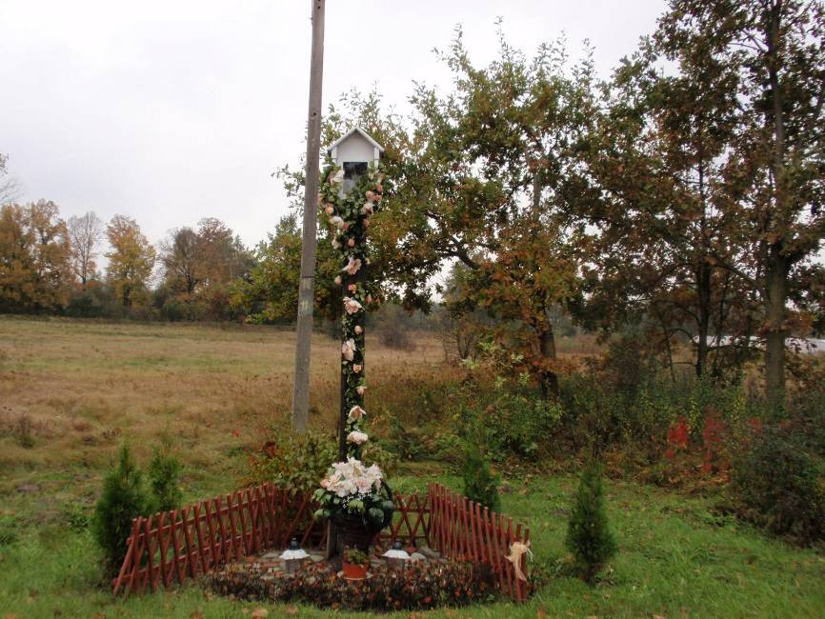
Zdjęcie nr 1. Kapliczka, fot. InicjatywaLokalna

Wokół miejscowości istnieje wiele ścieżek zachęcających do wędrówek pieszych oraz wycieczek rowerowych. Przez tereny zielone sołectwa nie przebiegają żadne wyznaczone trasy i szlaki turystyczne, niemniej jednaj ze względu na warunki naturalne istnieje możliwość zagospodarowania tego obszaru na potrzeby turystyki pieszej i rowerowej.

5.3 Infrastruktura społeczna
Słabą stroną miejscowości jest brak uporządkowanej i zorganizowanej przestrzeni publicznej, która służyłaby mieszkańcom w różnym wieku. Niedoinwestowana infrastruktura ma bezpośredni, niekorzystny wpływ na tkankę społeczną. Wyrazem tego jest brak organizacji, które skupiają życie społeczne w mniejszych miejscowościach, takich jak Koła Gospodyń Wiejskich, Ludowe Zespoły Sportowe. Brak świetlicy wiejskiej, boisk czy placów zabaw nie sprzyja wszelako rozumianej integracji i konsolidacji społecznej.
W związku z powyższym zakres działań inwestycyjnych na najbliższe lata koncentruje się m.in. na zaspokojeniu potrzeb mieszkańców w zakresie społeczno-kulturowym obejmując budowę infrastruktury sportowo-rekreacyjnej oraz budynku strażnicy.
Ze względu na brak na terenie sołectwa placówek oświatowych młodzież pobiera naukę w jednostkach pozamiejscowych. Edukację na poziomie podstawowym zapewnia młodym mieszkańcom Kamieńca Szkoła Podstawowa w Zrębinie, gimnazjum oraz szkoły ponadgimnazjalne znajdują się w Połańcu.
Mieszkańcy Kamieńca korzystają z opieki zdrowotnej w Samodzielnym Zakładzie Opieki Zdrowotnej- Przychodnia Zdrowia w Połańcu. Szerszy zakres usług medycznych świadczony jest w Staszowie.
Zadania z zakresu bezpieczeństwa publicznego realizuje Komisariat Policji w Połańcu, podlegający Komendzie Powiatowej w Staszowie. Obejmuje on swoim działaniem cały obszar gminy. Ze względu na wystarczająco częste patrole policyjne na terenie wsi brak jest incydentów, które zakłócałyby porządek publiczny.
Ochronę przeciwpożarową gwarantuje jednostka Ochotniczej Straży Pożarnej w Zrębinie.
Pozostałe usługi są skoncentrowane w Połańcu. Tu znajduje się Urząd Miasta i Gminy, szkoła, banki, biblioteka, Centrum Kultury i Sztuki, kino ,,Pegaz”, kryta pływalnia ,,Delfin”, kręgielnia.

5.4 Infrastruktura techniczna
Dobrze rozwinięta infrastruktura techniczna sprzyja właściwemu rozwojowi niemal wszystkich dziedzin życia społecznego i gospodarczego. Infrastruktura techniczna obejmuje m.in. infrastrukturę drogową, usługi w zakresie energetyki, dostarczania ciepła, wody, usuwania ścieków i odpadów, transportu, sieć telefoniczną itp.

Infrastruktura drogowa
Przez miejscowość przebiegają drogi o nawierzchni asfaltowej. Ich stan techniczny
nie wymaga prac remontowych. Wzmożony ruch na drogach, jaki można zaobserwować w ostatnich latach, skutkuje wzrostem zagrożenia wypadkami drogowymi. W Kamieńcu brak jest traktów pieszych, przez co wzrasta zagrożenie wypadkami, zwłaszcza z udziałem dzieci. Dodatkową formą zadbania o bezpieczeństwo na drodze, jak również podniesienie walorów turystycznych, jest wybudowanie systemu ścieżek rowerowych.

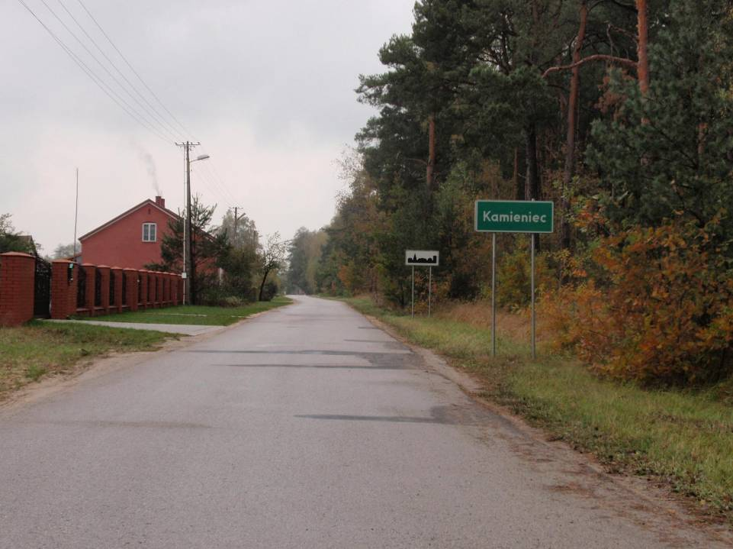
Zdjęcie nr 2. Droga gminna, wjazd od strony miejscowości Wymysłów, fot. InicjatywaLokalna

Telekomunikacja
W zakresie telekomunikacji źródłem zasilania jest kilku operatorów, którzy świadczą swoje usługi na terenie gminy Połaniec. Największym z nich jest Telekomunikacja Polska S.A. Po stronie operatorów telefonicznych nie ma żadnych problemów ani ograniczeń w podłączaniu do sieci nowych abonamentów. Ponadto wieś objęta jest zasięgiem telefonii komórkowej.
Szerokopasmowy dostęp do Internetu możliwy jest poprzez wykupienie usługi u operatorów MNI Telecom Sp. z o.o., F.P.U.H CzaJen Krzysztof Czaja z siedzibą w Mielcu oraz Telekomunikacji Polskiej. Popularną formą korzystania z łączy internetowych jest wykorzystanie fal radiowych dzięki operatorom sieci bezprzewodowych.

Komunikacja transportowa
Komunikację zbiorową dla całej gminy zapewniają linie autobusowe oraz prywatni przewoźnicy. Mieszkańcy Kamieńca nie mają problemu z dojazdami do większych miast.
Na terenie miejscowości znajduje się kilka przystanków autobusowych zaopatrzonych
w wiaty przystankowe, niewielkie zatoczki autobusowe oraz kosze na śmieci.

Sieć wodociągowa, kanalizacyjna
Miejscowość Kamieniec jest zwodociągowana oraz posiada sieć kanalizacyjną.
Na ukończeniu jest realizacja projektu dofinansowanego z Funduszu Spójności, którego przedmiotem jest wykonanie kanalizacji sanitarnej na terenie Gmin Połaniec, Staszów i Rytwiany. Celem projektu jest poprawa stanu czystości rzeki Czarnej Staszowskiej, który ma zostać osiągnięty poprzez powszechny dostęp do sieci kanalizacyjnej. Jest to możliwe poprzez powstanie większej ilości oczyszczalni ścieków. W związku z tą inwestycją została zaplanowana budowa kanalizacji sanitarnej na odcinku 102 km, w tym 9,2 km przyłączy domowych, budowa 4 oczyszczalni wód deszczowych oraz modernizacja oczyszczalni ścieków w Łęgu. Realizacja przedsięwzięcia ma szczególnie duże znaczenie dla ochrony środowiska oraz wpłynęła korzystnie na rozwój gminy poprzez zwiększenie atrakcyjności inwestycyjnej.
Miejscowość jest zaopatrywana w wodę przez Przedsiębiorstwo Gospodarki Komunalnej z o.o. w Połańcu. Brak własnych ujęć wodnych zmusza firmę do skupowania wody od niezależnych producentów spoza gminy Połaniec. Do rozprowadzania wody wykorzystuje się wodociągi i pompownie. Długość wodociągów wylicza się na 122,1 km. Firma obsługuje dwie przepompownie wodociągowe. Woda dostarczana przez Przedsiębiorstwo Gospodarki Komunalnej spełnia wszystkie wymagane przepisami warunki czystości.

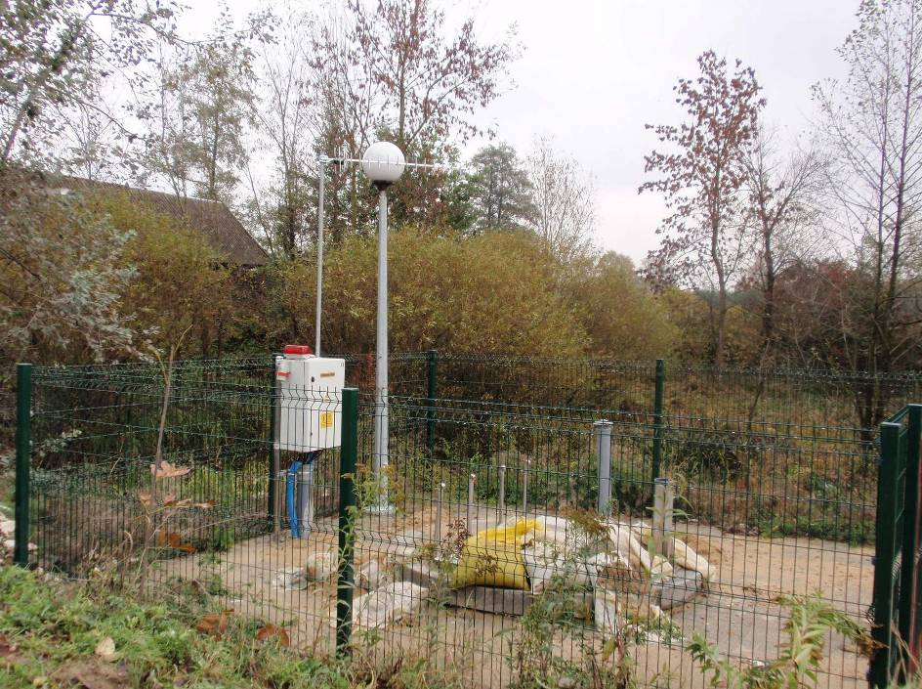
Zdjęcie nr 3. Przepompownia ścieków w miejscowości Kamieniec fot. InicjatywaLokalna

Gospodarka odpadami
Na terenie gminy funkcjonuje składowisko odpadów komunalnych. Odpady usuwa
się z wykorzystaniem specjalistycznego sprzętu, a w szczególności specjalistycznych samochodów ciężarowych przewożących je na składowisko w miejscowości Luszyca.
Odpady są wywożone raz w miesiącu. Ze względu na ochronę środowiska funkcjonuje system segregacji odpadów.

5.5 Przedsiębiorczość i rolnictwo.
Zmieniające się uwarunkowania społeczno - gospodarcze sprawiły, że rolnictwo przestało być bazą ekonomiczną zapewniającą wystarczające warunki rozwoju i dlatego produkcja rolna pozostaje stale zmniejszającym się sektorem działalności. Również jakość gleb występująca na terenie miejscowości, głównie V i VI klasy bonitacyjnej, skutkuje małą opłacalnością produkcji rolniczej. Gospodarstwa w obrębie sołectwa charakteryzują się dużym rozdrobnieniem agrarnym. Brak większych producentów rolnych nie pozwala na osiągnięcie korzystnych efektów finansowych.
Rolnictwo nie jest jedynym źródłem zarobkowania. Większość osób pracuje poza sołectwem. Znajdują one pracę na terenie m. Staszowa i w firmach działających na terenie gminy Połaniec. W okresie silnego rozwoju pobliskiego zakładu energetycznego, znaczna część mieszkańców była zatrudniona w Elektrowni oraz spółkach wydzielonych
w jej częściach składowych.
Zgodnie z ewidencją działalności gospodarczej w miejscowości funkcjonuje tylko jeden podmiot gospodarczy o charakterze produkcyjno-usługowym. W miejscowości nie ma sklepu spożywczego, co stanowi duże utrudnienie w codziennym funkcjonowaniu (tabela nr 4).

Tabela 4 - Struktura działalności gospodarczych prowadzonych w miejscowości Kamieniec

WYSZCZEGÓLNIENIE | ILOŚĆ
Placówki handlowe i gastronomiczne | -
Produkcja wyrobów przemysłowych | -
Produkcja wyrobów spożywczych | -
Budownictwo | -
Usługi transportowe | -
Zakłady produkcyjno - usługowe | 1
OGÓŁEM: | 1
Źródło: Urząd Miasta i Gminy w Połańcu

5.6 Kapitał społeczny i ludzki
Na poziomie wsi funkcjonuje Rada Sołecka i aktywnie działający sołtys. Rada jest ,,motorem” wielu inicjatyw podejmowanych przez społeczność w Kamieńcu.
Samorząd sołectwa:
Sołtys: Krystyna Legawiec
Rada sołecka: Maria Kowynia , Krystyna Macias, Ireneusz Wyspiański.
Na terenie sołectwa działa zarejestrowane Stowarzyszenie na rzecz Rozwoju Miejscowości Kamieniec, którego celem jest rozwój i odnowa wsi w wielu dziedzinach. Jednak ze względu na problemy lokalowe działalność tej organizacji jest mocno ograniczona. Mimo, iż wieś jest zorganizowana, to społeczność nie posiada swojego stałego miejsca spotkań, w którym można podejmować oraz rozwijać inicjatywy i działania z zakresu sfery społeczno
– kulturalnej.

6. Ocena mocnych i słabych stron miejscowości

Analiza SWOT to najpopularniejsza metoda wykorzystywana do systematyzowania informacji. System ten umożliwia identyfikację mocnych stron (strenghts), słabych stron (weaknesses), szans (opportunities), zagrożeń (threats). W uproszczeniu pojęciowym SWOT można traktować jako identyfikację problemów i potencjałów rozwojowych miejscowości oraz wyodrębnienie spośród nich takich, które mają lub mogą mieć znaczenie zagrożeń (problemy) i szans (potencjały).

Tabela nr 5. - Analiza SWOT
Mocne Strony | Słabe Strony
Warunki naturalne | Warunki naturalne
1.Tereny zielone dające możliwość zwiększenia aktywizacji gospodarczej wsi  2. Atrakcyjne położenie w sąsiedztwie dynamicznie rozwijających się miast  3. Bliskość stawów rybnych ,,Sieragi” | 1. Słabe gleby  2. Położenie na terenach zalewowych  3. Wysokie rozdrobnienie agrarne gospodarstw
Zasoby techniczne | Zasoby techniczne
1. Pełne zwodociągowanie Kamieńca  2. Pełna kanalizacja miejscowości  3. Powszechna dostępność do sieci telekomunikacyjnej i internetowej  4. Przystanki autobusowe  5. Dobra dostępność komunikacyjna | 1. Zbyt niski poziom rozwoju przedsiębiorczości, w tym zbyt niska liczba podmiotów gospodarczych i niskie tempo jej przyrostu  2. Brak strefy aktywnego wypoczynku  i rekreacji oraz integracji społecznej przeznaczonej do użytku publicznego  3. Brak wyodrębnionego centrum miejscowości, które skupiałoby życie społeczne mieszkańców  4. Brak infrastruktury służącej rozwojowi ruchu turystycznego i rekreacji  5. Brak chodników
Zasoby Ludzkie | Zasoby Ludzkie
1. Pozytywne nastawienie władz samorządowych gminy do działań prorozwojowych prowadzonych przez mieszkańców Kamieńca  2. Stowarzyszenie na rzecz Rozwoju Miejscowości Kamieniec działające  w zakresie odnowy i rozwoju sołectwa | 1. Migracja młodzieży  2. Niekorzystna struktura demograficzna  – ujemny przyrost naturalny  3. Brak lokalnych organizacji wiejskich typu LZS, Koła Gospodyń Wiejskich, które integrowałyby miejscową społeczność
Szanse | Zagrożenia
Zasoby ludzkie: | Zasoby ludzkie:
1. Znaczący udział w strukturze demograficznej ludzi aktywnych zawodowo  2. Możliwość realizacji projektów miękkich z wykorzystaniem środków z budżetu Unii Europejskiej  3. Silny potencjał rozwojowy wśród mieszkańców | 1. Niski poziom integracji społecznej  2. Widoczna emigracja młodych ludzi  ze względu na brak perspektyw do rozwoju lokalnego rynku pracy
Zasoby Gospodarcze | Zasoby Gospodarcze
1. Sprzyjająca polityka regionalna, w tym adresowana do rozwoju obszarów wiejskich, ze strony rządu i władz wojewódzkich  2. Dobre położenie komunikacyjne  3. Popularyzacja trendów mieszkania w strefach podmiejskich  4. Moda na turystykę ,,weekendową”  5. Współpraca władz samorządowych z organizacjami pozarządowymi  6. Pozyskiwanie środków finansowych  z funduszy UE | 1. Niestabilność polityczna i gospodarcza państwa  2. Bezrobocie w regionie  3. Słabo rozwinięta baza turystyczna  4. Słabo wykorzystywane walory przyrodnicze miejscowości  5. Zbyt mało środków finansowych przeznaczonych z budżetu gminy  na działania inwestycyjne  6. Rosnąca konkurencja innych sołectw
Zasoby techniczne | Zasoby techniczne
1. Rozwój infrastruktury technicznej
i drogowej

2. Powszechny dostęp do sieci internetowej

7. Miejscowość Kamieniec w 2020 roku

Zebrania organizowane w trakcie przygotowywania Planu Odnowy Miejscowości pozwoliły na wypracowanie wizji rozwoju miejscowości na najbliższe lata.
Z wizji bezpośrednio wynikają obszary, które powinny być rozwijane. Obszary rozwojowe wzajemnie się uzupełniają. Wiele zadań realizacyjnych wskazanych w obszarze "bezpieczeństwo" powiązanych będzie zarówno z obszarem "infrastruktura", jak i dotyczyć będzie samych mieszkańców. W dalszej części planu przedstawiono cele i kierunki działania dla każdego z obszarów życia społeczno – gospodarczego.
Cztery obszary rozwojowe:
STWORZENIE CENTRUM MIEJSCOWOŚCI
Cel: Budowa strażnicy spowoduje wzrost poziomu integracji mieszkańców oraz umożliwi im rozwijanie swoich pasji i zainteresowań. Będzie to miejsce spotkań, wymiany poglądów oraz imprez lokalnych. Centrum miejscowości pobudzi mieszkańców do aktywnego udziału w kulturze swojej wsi oraz współtworzenia nowych wartości poprzez organizowanie imprez oraz kultywowanie odrodzonych tradycji wiejskich.

Priorytet: budowa strażnicy wraz z infrastrukturą towarzyszącą oraz zagospodarowanie terenu wokół budynku.

ROZBUDOWA I MODERNIZACJA INFRASTRUKTURY TECHNICZNEJ
Cel: Uzupełnienie braków w infrastrukturze sprawi wzrost atrakcyjności miejscowości, a jednocześnie ułatwi i usprawni codzienne życie mieszkańców. Wieś z dobrze rozwiniętą infrastrukturą będzie impulsem do rozwoju turystyki.

Priorytet: wybudowanie ciągów pieszych na odcinkach często uczęszczanych i szczególnie niebezpiecznych oraz ścieżek rowerowych, które dodatkowo uatrakcyjnią tereny otaczające miejscowość.

ROZWÓJ BAZY REKREACYJNO-SPORTOWEJ
Cel: Mieszkańcy Kamieńca mogą korzystać z bogatej oferty miejsc przeznaczonych do rekreacji i czynnego uprawiania sportu, skierowanej do różnych grup wiekowych. Ma to również wpływ
na wizerunek miejscowości, jej konkurencyjność i atrakcyjność w regionie, a także tworzy pozytywny przekaz o miejscowości.
Priorytet: wyodrębnienie i ogrodzenie placu, gdzie zostanie zlokalizowany kompleks sportowy, budowa ogólnodostępnego boiska sportowego oraz placu zabaw.

AKTYWIZACJA ŻYCIA SPOŁECZNEGO

Cel: Wzrost aktywności mieszkańców Kamieńca poprzez działanie w istniejących i nowopowstałych organizacjach pozarządowych, organizacja imprez na trwale wpisujących się w życie kulturalne miejscowości.

Priorytet: Zagospodarowanie wolnego czasu mieszkańców Kamieńca poprzez organizację zajęć tematycznych i kół zainteresowań oraz organizacja imprez kulturalno-sportowych, które na trwale wpiszą się w kalendarz sołectwa.

Wszystkie wyżej wymienione zadania, możliwe będą do realizacji głównie przy dużej aktywności mieszkańców, w tym miejscowych liderów, przy odpowiednim zrozumieniu i współpracy ze strony władz samorządowych.
Warunkiem koniecznym przy realizacji zadań jest zapewnienie odpowiedniego poziomu finansowania ze strony władz gminnych, a w razie możliwości pozyskiwanie środków zewnętrznych.
Na podstawie tak sformułowanych celów strategicznych została określona wizja miejscowości Kamieniec w 2020 roku.

Wizja Miejscowości Kamieniec w 2020 roku
Kamieniec to wieś estetyczna, posiadająca niezbędną bazę lokalową do prowadzenia działalności kulturalnej i rekreacyjno-sportowej. Mieszkańcy aktywnie uczestniczą w życiu społecznym oraz interesują się rozwojem swojej miejscowości. Wieś posiada pełną infrastrukturę techniczną wpływającą na rozwój budownictwa indywidualnego i usługowego.

8. Komplementarność celów strategicznych z innymi programami

Konstrukcja Planu Odnowy Miejscowości Kamieniec na lata 2009-2020 zakłada spójność jego celów strategicznych z następującymi programami:

Tabela 6. Komplementarność celów z innymi programami
Lp. | Program |  | Cel/Priorytet/Działanie
1 | Narodowa Strategia Rozwoju Regionalnego na lata 2007-2013 |  | Cel 1: Rozwój konkurencyjności gospodarczej polskich regionów.  Priorytet 1.4: Rozwój infrastruktury wzmacniającej konkurencyjność województw. (str. 28)
2 | Strategia rozwoju Kraju 2007-2015 |  | Priorytet 2: Poprawa stanu infrastruktury technicznej  i społecznej:  Działanie: Infrastruktura społeczna – infrastruktura kultury, turystyki i sportu.  Priorytet 5: Rozwój obszarów wiejskich.  Działanie: Rozwój i poprawa infrastruktury technicznej  i społecznej na obszarach wiejskich. (str. 40,54)
3 | Narodowa Strategia Spójności 2007 -2013 (Narodowe Strategiczne Ramy Odniesienia 2007 – 2013). |  | Cel 3: Budowa i modernizacja infrastruktury technicznej  i społecznej mającej podstawowe znaczenie dla wzrostu konkurencyjności Polski  Cel 6: Wyrównywanie szans rozwojowych i wspomaganie zmian strukturalnych na obszarach wiejskich (str. 42)
4 | Program Rozwoju Obszarów Wiejskich na lata 2007-2013 |  | Oś 3 Jakość życia na obszarach wiejskich i różnicowanie gospodarki wiejskiej  Działanie: Odnowa i rozwój wsi  Działanie: Podstawowe usługi dla gospodarki i ludności wiejskiej  Leader 2007-2013  Oś 4 Wdrażanie Lokalnej Strategii Rozwoju
5 | Strategia Rozwoju Województwa Świętokrzyskiego do roku 2020 |  | Cel 3: Ochrona i racjonalne wykorzystanie zasobów przyrody i dóbr kultury  Priorytet 1: Tworzenie warunków rozwoju turystyki, sportu i rekreacji  Działanie: Modernizacja i rozbudowa bazy sportowo-rekreacyjnej w regionie  Cel 5: Rozwój systemów infrastruktury technicznej  i społecznej  Priorytet 1: Rozbudowa i podnoszenie standardów infrastruktury społecznej  Działanie 2: Poprawa dostępu do infrastruktury edukacyjnej na poziomie podstawowym i średnim  Cel 6: Aktywizacja rolnictwa i wielofunkcyjny rozwój obszarów wiejskich  Priorytet 1: Wielofunkcyjny rozwój obszarów wiejskich umożliwiający przechodzenie ludności wiejskiej do zawodów pozarolniczych  Działanie 5: Rozwój infrastruktury technicznej i społecznej umożliwiający poprawę jakości życia na obszarach wiejskich (str. 85)
7 | Plan Rozwoju Lokalnego Miasta i Gminy Połaniec  na lata 2007-2013 | Zadanie: Budowa infrastruktury służącej rozwojowi aktywnych form wypoczynku
8 | Program Odnowy Wsi dla Gminy Połaniec  na lata 2007-2013 | Zadanie: Budowa infrastruktury służącej rozwojowi aktywnych form wypoczynku

9. Opis planowanych zadań inwestycyjnych i przedsięwzięć aktywizujących społeczność lokalną

Poniższa tabela zawiera najważniejsze inwestycje, które zostały uzgodnione przez mieszkańców miejscowości Kamieniec, jako propozycje do Planu Odnowy Miejscowości.
Umieszczone przedsięwzięcia zostały zaplanowane na lata 2009-2020. Zadania będą finansowane z „Programu Rozwoju Obszarów Wiejskich na lata 2007-2013”
w ramach działania „Odnowa i rozwój wsi”, a także z innych programów np. z Regionalnego Programu Operacyjnego Województwa Świętokrzyskiego, PO ,,Kapitał Ludzki’’.

9.1 Zadania inwestycyjne do realizacji w latach 2009-2020

Tabela 7. Zadania do realizacji w latach 2009-2020 w miejscowości Kamieniec

L.p. | Nazwa inwestycji | Harmonogram realizacji [w latach] | Kwota końcowa |  | Możliwe źródła jej pozyskania
Cel strategiczny 1 – STWORZENIE CENTRUM MIEJSCOWOŚCI
1. | Budowa domu wiejskiego w Kamieńcu | 2013-2015 | 350 000,00 zł |  | Środki własne i inne dostępne krajowe i zagraniczne środki zewnętrzne
2 | Zagospodarowanie terenu wokół budynku strażnicy | 2013-2015 | 15 000,00 zł |  | Środki własne i inne dostępne krajowe i zagraniczne środki zewnętrzne
Cel strategiczny 2 – ROZBUDOWA I MODERNIZACJA INFRASTRUKTURY TECHNICZNEJ
3. | Budowa ciągów pieszych | 2015-2020 | 270 000,00 zł |  | Środki własne i inne dostępne krajowe i zagraniczne środki zewnętrzne
4. | Wybudowanie ścieżek rowerowych | 2015-2020 | 400 000,00 zł |  | Środki własne i inne dostępne krajowe i zagraniczne środki zewnętrzne
5. | Remont kapliczek przydrożnych | 2010-2015 | 40 000,00 zł |  | Środki własne i inne dostępne krajowe i zagraniczne środki zewnętrzne
6. | Budowa oświetlenia | 2010-2015 | 20 000,00 zł |  | Środki własne i inne dostępne krajowe i zagraniczne środki zewnętrzne
Cel strategiczny 3 – ROZWÓJ BAZY REKREACYJNO-SPORTOWEJ

7. | Budowa boiska sportowego wraz z zagospodarowaniem terenu | 2010-2011 | 30 000,00 zł |  | Np. PROW 2007-2013, działanie „Odnowa i Rozwój wsi”, środki własne, inne dotacje
8. | Powstanie placu zabaw | 2010-2011 | 25 000,00 zł |  | Np. PROW 2007-2013, działanie „Odnowa i Rozwój wsi”, środki własne, inne dotacje
Cel strategiczny 4 – AKTYWIZACJA ŻYCIA SPOŁECZNEGO
9. | Zorganizowanie imprez lokalnych (dnia sołectwa, choinki  dla najmłodszych, festynów) | 2009-2020 |  | 20 000,00 /rocznie | PO ,,Kapitał Ludzki”, małe granty  dla stowarzyszeń
10. | Organizacja zajęć tematycznych i kół zainteresowań | 2009-2020 |  | 15 000,00 /rocznie | PO ,,Kapitał Ludzki”, małe granty  dla stowarzyszeń
11. | Powołanie i działalność lokalnych organizacji społecznych i nieformalnych grup m.in. Koła Gospodyń Wiejskich, Klubu Seniora itp. | 2009-2020 |  | 5 000,00 /rocznie | PO ,,Kapitał Ludzki”, małe granty  dla stowarzyszeń

9.2 Opis i charakterystyka obszarów o szczególnym znaczeniu dla zaspokojenia potrzeb mieszkańców, sprzyjających nawiązywaniu kontaktów społecznych, ze względu na ich położenie oraz cechy funkcjonalno - przestrzenne

Operacje realizowane w ramach działania „Odnowa i rozwój wsi” mogą dotyczyć kształtowania obszaru o szczególnym znaczeniu dla zaspokojenia potrzeb mieszkańców, sprzyjających nawiązywaniu kontaktów społecznych, ze względu na położenie oraz cechy funkcjonalno-przestrzenne, w szczególność poprzez odnawianie lub budowę placów parkingowych, chodników lub oświetlenia ulicznego. Definicja obszaru realizacji operacji
z zakresu kształtowania przestrzeni została ustalona dla działania „Odnowa i rozwój wsi” PROW 2007-2013. Ze względu na położenie i cechy funkcjonalno-przestrzenne należy go identyfikować z centrum miejscowości, jednak ze względu na różnorodność typów układów urbanistycznych zwłaszcza w miejscowościach wiejskich, centrum miejscowości
w rozumieniu właściwych przepisów nie musi znajdować się w faktycznym centrum miejscowości identyfikowanym na podstawie mapy. Dlatego też operacje związane
z kształtowaniem obszarów o szczególnym znaczeniu dla zaspokajania potrzeb mieszkańców, ze względu na ich położenie oraz cechy funkcjonalno przestrzenne weryfikuje się na podstawie Planu Odnowy Miejscowości zawierającego opis planowanych zadań inwestycyjnych.

Wieś jest dość rozległa, odznacza się słabym zaludnieniem. Nie występują tu obszary pełniące rolę centrotwórczych przestrzeni publicznych. Układ przestrzenny miejscowości dopełniają przydrożne krzyże. Obszar, na którym położona jest miejscowość, charakteryzuje się malowniczym ukształtowaniem terenów, co stwarza dobre warunki do usytuowania tu zabudowy mieszkaniowej. Duża liczba obszarów leśnych oraz sąsiedztwo stawów tworzą atrakcyjny turystycznie teren, który może nadać miejscowości charakter wypoczynkowy. Obszar ten można podzielić na trzy części: zabudowa mieszkaniowa, tereny rolnicze i lasy (administrowane przez Nadleśnictwo Staszów)
W miejscowości brak jest wyraźnej dominanty przestrzennej. Wieś posiada strukturę, która nie wykształciła szczególnie istotnego budynku (obiektu), wpływającego na postrzeganie przestrzeni.
10. Opis zadania realizowanego w ramach „PROW 2007-2013”, działanie „Odnowa i rozwój wsi”

ROZWÓJ BAZY REKREACYJNO-SPORTOWEJ POPRZEZ BUDOWĘ BOISKA SPORTOWEGO ORAZ PLACU ZABAW

Przedmiotem inwestycji, przewidzianym do realizacji w ramach Programu Rozwoju Obszarów Wiejskich, działanie „Odnowa i rozwój wsi”, jest zagospodarowanie przestrzeni publicznej poprzez budowę boiska sportowego oraz placu zabaw dla dzieci. Inwestycja zostanie zlokalizowana na działce nr 163. Działka ta będzie stanowiła strefę lokalizacji obiektów użyteczności publicznej, gdyż obok infrastruktury sportowej zostanie w przyszłości wybudowana strażnica.
Zakres prac jakie zostaną wykonane w ramach zadania priorytetowego:
- Wykonanie planu sytuacyjnego oraz rysunków charakterystycznych wraz z kosztorysem inwestorskim,
- Ukształtowanie i zagospodarowanie terenu pod boisko sportowe,
- Zakup i montaż urządzeń oraz wyposażenia składającego się na plac zabaw
oraz boisko sportowe.
- Budowa oświetlenia.
Realizacja powyższego zadania będzie miała niewątpliwie duży wpływ na sferę życia społeczno-kulturalnego. Plac zabaw będzie sprzyjał aktywnemu i przyjemnemu spędzaniu wolnego czasu oraz bezpiecznej zabawie dzieci, które nie uczęszczają jeszcze do szkoły,
a także będzie miejscem spotkań i kontaktów mieszkańców. Powstanie placu będzie wymagało przygotowania terenu oraz zakupu i zamontowania odpowiednich urządzeń.
Zagospodarowanie terenu zabaw urządzeniami (huśtawki, karuzela, piaskownica z ławeczkami oraz zestaw zabawowy Baszta) dostosowanymi do wieku i możliwości rozwojowych dzieci w naturalny sposób wygeneruje prawidłowe warunki dorosłym
do sprawowania opieki nad bawiącymi się dziećmi. Konsekwencją wdrożenia projektu będzie poprawa bezpieczeństwa dzieci podczas gier i zabaw oraz stworzenie nowej infrastruktury społecznej we wsi.
Wykonanie zadania polegającego na budowie boiska sportowego stworzy możliwość czynnego spędzania wolnego czasu przez starszych i młodszych mieszkańców wsi, gości i turystów odwiedzających miejscowość, poprzez wypoczynek i rekreację w miejscu do tego przystosowanym, bezpiecznym, spełniającym wysokie standardy. Miejsce to będzie miało również przeznaczenie strefy integracji społecznej oraz organizacji różnych spotkań o znaczeniu kulturalnym dla wsi, które najskuteczniej budują poczucie przynależności
do jednej grupy społecznej.
Łącznie koszt zadania priorytetowego będzie wynosił około 75 000,00 zł. Jego realizacja jest planowana na lata 2010-2011. Należy jednak zaznaczyć, że szczegółowe określenie kosztów będzie możliwe dopiero po opracowaniu kosztorysów inwestorskich
dla przedmiotowych inwestycji.

10.1 Szacunkowe zestawienie kosztów zadania priorytetowego

Tabela 8. Szacunkowe zestawienie kosztów zadania priorytetowego

Lp. | Opis | Koszt jednostkowy | Wartość brutto [zł]
1 | Plac zabaw | komplet | 25 000,00
2 | Boisko | komplet | 30 000,00
3 | Oświetlenie | komplet | 20 000,00
 | Razem | 75 000,00

10.2 Harmonogram rzeczowo – finansowy zadania priorytetowego

Tabela 9. Harmonogram rzeczowo – finansowy zadania priorytetowego
 | 2009 | 2010 |  |  |  | 2011
Zakres rzeczowy | IV | I | II | III | IV | I | II | III | IV
Opracowanie Planu Odnowy Miejscowości
Przygotowanie niezbędnej dokumentacji technicznej wraz z kosztorysem inwestorskim
Złożenie wniosku o dofinansowanie w ramach działania „Odnowa i rozwój wsi”
Realizacja
Rozliczenie dotacji

11. Realizacja Planu Odnowy Miejscowości Kamieniec

Realizacja projektów zawartych w Planie Odnowy Miejscowości Kamieniec będzie uzależniona bezpośrednio od możliwości finansowych gminy oraz od wielkości dofinansowania ze źródeł zewnętrznych. Wdrożenie Planu będzie mieć bezpośredni pozytywny wpływ na sferę przedsiębiorczości i środowisko przyrodnicze, powstaną nowe miejsca pracy, zwiększą się dochody własne gminy, zmniejszy się negatywne oddziaływanie odpadów na środowisko przyrodnicze, poprawią się warunki komunikacji drogowej. Zostaną osiągnięte założone cele i wizja miejscowości Kamieniec.

Wskaźniki osiągnięcia Planu Odnowy Miejscowości Kamieniec:

- wskaźnik produktu
- długość wyremontowanych dróg i traktów pieszych,
- liczba obiektów rekreacyjno-sportowych,
- liczba wybudowanych budynków infrastruktury społecznej,
- liczba lokalnych organizacji społecznych,
- liczba zorganizowanych imprez kulturalno-sportowych.

- wskaźnik rezultatu
- zwiększenie atrakcyjności inwestycyjnej miejscowości,
- liczba osób korzystających z obiektów infrastruktury sportowej,
- liczba osób aktywnie działających w lokalnych organizacjach/stowarzyszeniach.

- wskaźnik oddziaływania
- poprawa bezpieczeństwa ruchu drogowego,
- wzrost poziomu integracji mieszkańców Kamieńca,
- poprawa zdrowotności mieszkańców,
- poprawa aktywności społecznej mieszkańców,
- wzrost atrakcyjności turystycznej miejscowości.

11.1 Wdrażanie

Poszczególne projekty będą wdrażane w oparciu o zasady wydatkowania środków wg źródeł ich pochodzenia. W niektórych sytuacjach może to oznaczać, że chcąc korzystać z różnych źródeł finansowania należy sprostać wielu wymaganiom formalnym. Dotyczy to w szczególności odmiennych zasad wykorzystywania środków pochodzących ze źródeł krajowych oraz środków pochodzących z UE.
Funkcję Instytucji Zarządzającej, Koordynującej i Wdrążającej realizację Planu Odnowy Miejscowości będzie pełnić Burmistrz Miasta i Gminy. Zakres zadań Instytucji Zarządzającej obejmuje między innymi:
- ustalenie szczegółowych zasad i kryteriów realizacji POM,
- zbieranie danych statystycznych i finansowych na temat postępów wdrażania oraz przebiegu realizacji projektów w ramach Planu,
- zapewnienie zgodności realizacji Planu z poszczególnymi dokumentami programowymi wyższego rzędu,
- zapewnienie przygotowania i wdrożenia Planu w zakresie informacji i promocji,
- kreowanie, przyjmowanie i składanie wniosków aplikacyjnych od instytucji podległych – beneficjentów pomocy,
- dokładne oceny ex-post po zakończeniu realizacji Planu.
Dla właściwej oceny Instytucja Zarządzająca może tworzyć grupy robocze, korzystać z opinii niezależnych ekspertów lub usług innych instytucji.

Tabela 10. Harmonogram wdrażania Planu Odnowy Miejscowości Kamienic
ZADANIE | ODPOWIEDZIALNI | TERMIN REALIZACJI
- Zainicjowanie tworzenia Planu Odnowy Miejscowości Kamienic | Burmistrz | Czerwiec 2009
- Przygotowanie POM | Burmistrz / Sołtys /mieszkańcy/ zewnętrzni doradcy | Sierpień-Listopad 2009
- Uchwalenie Planu Odnowy Miejscowości Kamieniec przez zebranie wiejskie | Zebranie wiejskie | Grudzień 2009
- Zatwierdzenie Planu Odnowy Miejscowości Kamienic na sesji Rady Miejskiej w Połańcu | Rada Miejska | II kwartał 2010
- Opracowanie dokumentacji technicznych ze szczególnym uwzględnieniem projektów i zadań mogących uzyskać wsparcie z funduszy strukturalnych | Burmistrz /projektanci | Sierpień 2009 – II kwartał 2010
- Realizacja zadań określonych poszczególnymi projektami zgodnie z harmonogramem przyjętym w Planie Odnowy Miejscowości | Burmistrz, Sołtys, Rada Sołecka, Mieszkańcy | Do roku 2020

11.2 Finansowanie

Zadania do realizacji zapisane w „Planie Odnowy Miejscowości Kamieniec na lata 2009-2020” mogą być wsparte z następujących programów:
- Program Rozwoju Obszarów Wiejskich na lata 2007-2013, działanie „Odnowa i rozwój wsi”
- Regionalny Program Operacyjny Województwa Świętokrzyskiego
- Program Operacyjny Kapitał Ludzki
- Fundacja wspomagania wsi
- Świętokrzyski Pogram Odnowy Wsi
- Polsko-Amerykańska Fundacja Wolności
- Fundusz dla Organizacji Pozarządowych

Program Rozwoju Obszarów Wiejskich na lata 2007-2013, działanie „Odnowa i rozwój wsi”
Najważniejsze zadania realizowane w ramach tego działania związane są z tworzeniem dogodnych warunków dla rozwoju miejscowości, aktywizacją ludności wiejskiej, projektami związanymi z zagospodarowaniem przestrzeni publicznej, w tym
z utrzymaniem, odbudową i poprawą stanu dziedzictwa kulturowego i przyrodniczego wsi oraz podniesieniem atrakcyjności turystycznej danej miejscowości.

Regionalny Program Operacyjny Województwa Świętokrzyskiego
Regionalny Program Operacyjny Województwa Świętokrzyskiego na lata 2007 – 2013 przygotowany został przez Zarząd Województwa Świętokrzyskiego, który pełni funkcję Instytucji Zarządzającej Programem. Podstawowym źródłem finansowania RPO WŚ 2007 – 2013 są środki Europejskiego Funduszu Rozwoju Regionalnego, któremu towarzyszy wkład krajowy, zarówno publiczny, jak i prywatny. Na finansowanie Regionalnego Programu Operacyjnego Województwa Świętokrzyskiego na lata 2007 – 2013 przeznaczono środki EFRR w wysokości 725 807 266 €. Wydaniu tych pieniędzy w województwie przyświecać ma nadrzędny cel, którym jest poprawa warunków sprzyjających budowie konkurencyjnej i generującej nowe miejsca pracy regionalnej gospodarki.

Program Operacyjny Kapitał Ludzki
Celem głównym programu jest wzrost zatrudnienia i spójności społecznej. O dofinansowanie mogą ubiegać się podmioty posiadające osobowość prawną (stowarzyszenia, związki stowarzyszeń, fundacje, firmy, urzędy gmin, itp.). Dotacja może stanowić nawet 100% wartości realizowanego projektu. Pieniądze mogą być przeznaczone na realizację zadań związanych z poprawą jakości kapitału ludzkiego poprzez organizację szkoleń, warsztatów, zajęć pozalekcyjnych, świetlic środowiskowych.
W większości działań można także część dotacji przeznaczyć na zakup materiałów, urządzeń
i sprzętu (od 10 do 15 % kwoty dotacji). Można realizować także projekty mające na celu tworzenie miejsc pracy poza rolnictwem, poprawę dostępu do zatrudnienia osób zagrożonych wykluczeniem społecznym oraz pobudzania aktywności mieszkańców obszarów wiejskich
na rzecz rozwoju edukacji i wykształcenia.

Fundacja wspomagania wsi
Celem Fundacji jest wspomaganie inicjatyw gospodarczych i społecznych mieszkańców wsi
i małych miast oraz inicjatyw związanych z poprawą stanu infrastruktury obszarów wiejskich, poprawą warunków życia i gospodarowania na wsi, rozwój społeczny i kulturalny wsi, rozwój oświaty wśród ludności wsi, ochrona środowiska naturalnego, wspieranie rozwoju niekonwencjonalnych źródeł energii, organizowanie opieki społecznej na wsi. Pomoc
dla mieszkańców obszarów wiejskich w zakresie celów Fundacja realizuje poprzez: udzielanie ze środków pieniężnych Fundacji kredytów przez banki, z którymi Fundacja ma podpisane umowy o współpracy, na realizację przedsięwzięć inwestycyjnych w zakresie działalności objętej celami statutowymi; udzielanie dotacji lub zwrotnej pomocy finansowej na warunkach preferencyjnych na realizację przedsięwzięć; prowadzenie doradztwa techniczno-ekonomicznego; prowadzenie szkoleń; popularyzowanie wiedzy teoretycznej
i praktycznej; organizowanie zaopatrzenia technicznego wspomaganych przedsięwzięć.
Świętokrzyski Pogram Odnowy Wsi

Podstawowym założeniem Świętokrzyskiego Programu Odnowy Wsi w formie konkursu przedsięwzięć jest sprzyjanie wszelkim miejscowym inicjatywom społecznym służącym rozwojowi środowisk lokalnych, mające swe odzwierciedlenie w VI celu Strategii Rozwoju Województwa Świętokrzyskiego do 2020 roku „Aktywizacja rolnictwa i wielofunkcyjny rozwój obszarów wiejskich”. Jednym z podstawowych zadań programu są działania zmierzające do kultywowania w społecznościach lokalnych tradycji, historii i odrębności kulturowej w poszczególnych obszarach naszego regionu. Program jest skierowany do organizacji pozarządowych działających w sferze społecznej, kulturowej, rolniczej, rekreacyjnej, turystycznej, sportowej i ochrony środowiska, o statusie fundacji lub stowarzyszenia posiadających osobowość prawną oraz prowadzących działalność non profit. Dofinansowanie na pokrycie części wydatków poniesionych na realizację projektu (dotacja celowa). Udział środków własnych beneficjenta w realizowanym projekcie wynosić musi minimum 20% kosztów kwalifikowanych.
Polsko-Amerykańska Fundacja Wolności
Fundacja działa na rzecz umacniania społeczeństwa obywatelskiego, demokracji
i gospodarki rynkowej w Polsce, w tym wyrównywania szans rozwoju indywidualnego
i społecznego, a jednocześnie wspiera procesy transformacji w innych krajach Europy Środkowo-Wschodniej. PAFW urzeczywistnia swoje cele poprzez realizację programów
w następujących obszarach tematycznych: ,,Inicjatywy w zakresie edukacji”, ,,Rozwój społeczności lokalnych”, ,,Obywatel w demokratycznym państwie prawa”, ,,Dzielenie się polskimi doświadczeniami w zakresie transformacji”. W działaniach na terenie Polski Fundacja koncentruje się obecnie na inicjatywach edukacyjnych, służących przede wszystkim wyrównywaniu szans, a także na wyzwalaniu i umacnianiu energii obywatelskiej w miejscach wymagających szczególnego wsparcia. Wsparcie ze strony Fundacji można uzyskać tylko
w ramach jej programów. Zainteresowani uzyskaniem finansowego wsparcia ze strony PAFW ubiegają się o dotacje składając wniosek bezpośrednio u realizatora określonego programu. Decyzje w sprawie przyznania dotacji podejmują komisje ekspertów powoływane przez Fundację.
Fundusz dla Organizacji Pozarządowych

Możliwość korzystania ze środków przeznaczonych dla organizacji pozarządowych związana jest z wejściem Polski do Unii Europejskiej i przystąpieniem do Europejskiego Obszaru Gospodarczego. Budżet Funduszu stanowi 7% kwoty przeznaczonej dla Polski
w ramach Mechanizmów Finansowych i wynosi 37,8 milionów euro. Środki te będą dystrybuowane w ramach otwartych konkursów projektów organizowanych w latach
2007 – 2009. Fundusz dla Organizacji Pozarządowych to trzy komponenty: demokracja
i społeczeństwo obywatelskie, ochrona środowiska i zrównoważony rozwój, równe szanse i integracja społeczna.
Tabela 11. – Możliwości finansowania zadań z Programu Operacyjnego ,,Kapitał Ludzki’’
Działanie | Nabór wniosków | Wartość projektu | Cel działania | Na co?
6.3 Inicjatywy lokalne na rzecz podnoszenia poziomu aktywności zawodowej na obszarach wiejskich | III kwartał 2010 roku | do 50 tys. zł  (ew. wkład własny zostanie określony w dokumentacji konkursowej– nie większy niż 15 % | tworzenie miejsc pracy poza rolnictwem | - aktywizacja zawodowa mieszkańców wsi  - wsparcie inicjatyw informacyjnych, szkoleniowych i doradczych  - rozwój dialogu, partnerstwa publiczno-społecznego i współpracy na rzecz rozwoju zasobów ludzkich na poziomie lokalnym  - zakup materiałów, urządzeń, sprzętu do 10 % dotacji (do 5 tys. zł)
7.2.1 Aktywizacja zawodowa i społeczna osób zagrożonych wykluczeniem społecznym | 2010 rok | minimum 50 tys. zł  (ew. wkład własny zostanie określony w dokumentacji konkursowej– nie większy niż 15 %.) | poprawa dostępu do zatrudnienia osób zagrożonych wykluczeniem społecznym | - wsparcia działania świetlic środowiskowych,  - staże i zatrudnienie subsydiowane osób zagrożonych wykluczeniem społecznym w organizacjach pozarządowych,  - rozwijanie umiejętności i kompetencji społecznych niezbędnych na rynku pracy,  - kursy i szkolenia dla osób zagrożonych wykluczeniem społecznym,  - zakup materiałów, urządzeń, sprzętu do 15 % dotacji (do 7,5 tys. zł)
7.3 Inicjatywy lokalne na rzecz aktywnej integracji | 2010 rok | do 50 tys. zł  (ew. wkład własny zostanie określony w dokumentacji konkursowej– nie większy niż 15 % | wsparcie dla rozwoju inicjatyw na rzecz aktywizacji i integracji społeczności lokalnych | - integracja społeczna mieszkańców wsi  - inicjatywy lokalne o charakterze informacyjnym, szkoleniowym i promocyjnym mające na celu przeciwdziałanie wykluczeniu społecznemu mieszkańców obszarów wiejskich,  -rozwój dialogu, partnerstwa publiczno-społecznego i współpracy na rzecz rozwoju zasobów ludzkich na poziomie lokalnym  - zakup materiałów, urządzeń, sprzętu do 15 % dotacji (do 7,5 tys. zł)
7.3 Inicjatywy lokalne na rzecz aktywnej integracji | I kwartał 2010 roku | minimum 50 tys. zł  (ew. wkład własny zostanie określony w dokumentacji konkursowej– nie większy niż 15 %.) | wsparcie istniejących przedszkoli oraz powstawania nowych | - tworzenie ośrodków wychowania przedszkolnego,  - wsparcie istniejących przedszkoli (w tym zatrudnienie personelu),  - kampanie informacyjne skierowane do rodziców,  - zakup materiałów, urządzeń, sprzętu do 10 % dotacji
9.1.1Zmniejszenie nierówności w stopniu upowszechnienia edukacji przedszkolnej
9.1.2 Wyrównywanie szans edukacyjnych uczniów z grup o utrudnionym dostępie do edukacji oraz zmniejszanie różnic w jakości usług edukacyjnych | I kwartał 2010 roku | minimum 50 tys. zł  (ew. wkład własny zostanie określony w dokumentacji konkursowej– nie większy niż 15 %.) | tworzenie warunków równych szans edukacyjnych poprzez udzielenie wsparcia na rzecz instytucji systemu oświaty | - dodatkowe zajęcia dydaktyczno-wyrównawcze,  - doradztwo i opieka dla uczniów wykazujących problemy w nauce,  - wsparcie dla uczniów niepełnosprawnych,  - zajęcia pozalekcyjne,  - poprawa zarządzania placówką oświatową,  - zakup materiałów, urządzeń, sprzętu do 10 % dotacji (do 5 tys. zł)
9.3 Upowszechnianie formalnego kształcenia ustawicznego | I kwartał 2010 roku | minimum 50 tys. zł  (ew. wkład własny zostanie określony w dokumentacji konkursowej – nie większy niż 15 %.) | zwiększenie uczestnictwa osób dorosłych w kształceniu ustawicznym | - kampanie informacyjne w zakresie: korzyści płynących z formalnego podwyższenia lub uzupełnienia posiadanych kwalifikacji oraz potrzeb regionalnego lub lokalnego rynku pracy,  - programy kształcenia dla osób dorosłych,  - wsparcie dla placówek kształcenia ustawicznego,  - zakup materiałów, urządzeń, sprzętu do 10 % dotacji (do 5 tys. zł)
9.5 Oddolne inicjatywy edukacyjne na obszarach wiejskich | III kwartał 2010 roku | do 50 tys. zł  (brak wkładu własnego) | pobudzanie aktywności mieszkańców obszarów wiejskich na rzecz rozwoju edukacji i wykształcenia | - pobudzanie inicjatyw na obszarach wiejskich,  - działania informacyjne, szkoleniowe, doradcze podnoszące świadomość mieszkańców obszarów wiejskich,  - zakup materiałów, urządzeń, sprzętu do 10 % dotacji (do 5 tys. zł)

11.3 Komunikacja społeczna i promocja

Informacja na temat Planu będzie przekazywana mieszkańcom w sposób ciągły poprzez:
- Zebrania wiejskie,
- Posiedzenia Rady Miejskiej,
- Stronę internetową gminy www.polaniec.pl
- Relacje w bezpłatnym miesięczniku
- Tablice ogłoszeniowe.

Realizacja Planu musi opierać się na właściwym odbieraniu informacji zwrotnej, tak aby móc dobrze go modyfikować. Będzie kontynuowana współpraca z sektorem prywatnym
i organizacjami pozarządowymi. Celem działań informacyjnych będzie:
- zapewnienie powszechnego dostępu do informacji o możliwościach uzyskania wsparcia w ramach funduszy strukturalnych dla wszystkich grup docelowych,
- zapewnienie bieżącego informowania o zakresie i wymiarze pomocy wspólnotowej dla poszczególnych projektów i rezultatach działań na poziomie gminy,
- zapewnienie współpracy z instytucjami zaangażowanymi w monitorowanie
i realizowanie Planu w zakresie działań informacyjnych i promocyjnych poprzez wymianę informacji i wspólne przedsięwzięcia,
- wykorzystanie nowoczesnych technologii, takich jak internet, poczta elektroniczna, elektroniczna archiwizacja dokumentów w celu usprawnienia komunikacji pomiędzy podmiotami uczestniczącymi w realizacji Planu.

Wykorzystanie pomocy w ramach funduszy strukturalnych płynących z Unii Europejskiej uzależnione jest od poziomu świadomości w zakresie istnienia oraz możliwości pozyskania środków dla samorządów gminnych. W tym celu istnieje realna potrzeba konsekwentnego kształtowania pozytywnego wizerunku Planu Odnowy Miejscowości.
Realizacji polityki informacyjnej służyć mają następujące instrumenty:
- konferencje, seminaria, wykłady, warsztaty, prezentacje propagujące informacje
o możliwościach wykorzystania środków unijnych,
- wizytacje projektów, ekspozycje projektów – mogą stanowić skuteczne metody prezentacji osiągnięć w zakresie realizacji inicjatyw z wykorzystaniem środków Unii Europejskiej, a także informacje o projektach oraz ich promocja przez beneficjentów,
- współpraca z mediami.
11.4 Monitoring.
Kluczowe znaczenie w monitorowaniu i stymulowaniu realizacji Planu odgrywa Burmistrz Miasta i Gminy Połaniec. Jego główną rolą będzie monitorowanie przebiegu realizacji zadań zawartych w Planie oraz ewentualne interweniowanie w przypadku stwierdzenia opóźnień lub nieuzasadnionej rezygnacji z realizacji zadań. Monitoring na podstawie składanych informacji oraz efektów wdrażania będzie prowadziła Rada Miejska.

Tabela 12. Harmonogram monitorowania Planu Odnowy Miejscowości Kamieniec
ZADANIE | ODPOWIEDZIALNI | TERMIN  REALIZACJI
Przedkładanie raportów z przebiegu realizacji projektów i zadań zamieszczonych  w Planie Odnowy Miejscowości. | Sołtys | Raz do roku /w I kwartale/  na Zebraniu Wiejskim
Sprawozdanie z realizacji Planu Odnowy Miejscowości. | Burmistrz | Przed sesją absolutoryjną  każdego roku oraz przed przyjęciem budżetu na kolejny rok
Organizacja debat strategicznych dla oceny jego aktualności. | Sołtys | Raz na dwa lata

11.5 Aktualizacja

Organem uprawnionym do aktualizacji Planu jest zebranie wiejskie. Aktualizacja Planu Odnowy Miejscowości musi być następnie zatwierdzona przez Radę Miejską. Aktualizacja będzie się odbywać co najmniej 1 raz na 2 lata..

B I B L I O G R A F I A
I. Podstawowe dokumenty.
- Plan Rozwoju Lokalnego Miasta i Gminy Połaniec na lata 2007-2013, z dnia 27 listopada 2007r.
- Program Odnowy Wsi dla Gminy Połaniec na lata 2007-2013 z dnia 27 listopada 2007r.
- Lokalny Program Rewitalizacji Miasta i Gminy Połaniec na lata 2007-2013 z dnia 27 listopada 2007 r.
- Statut Sołectwa Kamieniec

II. Dane statystyczne.
- Dane Urzędu Miasta i Gminy w Połańcu.

III. Źródła internetowe.
- www.polaniec.pl
- www.mapa.szukacz.pl
- www.wikipedia.pl
- www.prow.sbrr.pl
- www.pokl.sbrr.pl
- www.rpo-swietokrzyskie.pl
- www.fww.org.pl
- www.sejmik.kielce.pl
- www.pafw.pl
- www.funduszngo.pl

S P I S T A B E L

Tabela 1 | Powierzchnia oraz liczba mieszkańców poszczególnych sołectw w gminie Połaniec wg stanu na 31.12.2008 r. | str. 9
Tabela 2 | Miejscowość Kamieniec w statystyce stan na 31.12.2008r | str. 10
Tabela 3 | Struktura ludności miejscowości Kamieniec wg wieku stan  na 13.12.2008r | str. 10
Tabela 4 | Struktura działalności gospodarczych prowadzonych w miejscowości Kamieniec | str. 21
Tabela 5 | Analiza SWOT. | str. 22
Tabela 6 | Komplementarność celów z innymi programami | str. 26
Tabela 7 | Zadania do realizacji w latach 2009-2020 w miejscowości Kamieniec | str. 29
Tabela 8 | Szacunkowe zestawienie kosztów zadania priorytetowego | str. 32
Tabela 9 | Harmonogram rzeczowo-finansowy zadania priorytetowego | str. 33
Tabela 10 | Harmonogram wdrażania Planu Odnowy Miejscowości Kamieniec | str. 36

Tabela 11 | Możliwości finansowania zadań z Programu Operacyjnego  ,,Kapitał Ludzki’’ | str. 40

Tabela 12 | Harmonogram monitorowania Planu Odnowy Miejscowości Kamieniec | str. 43

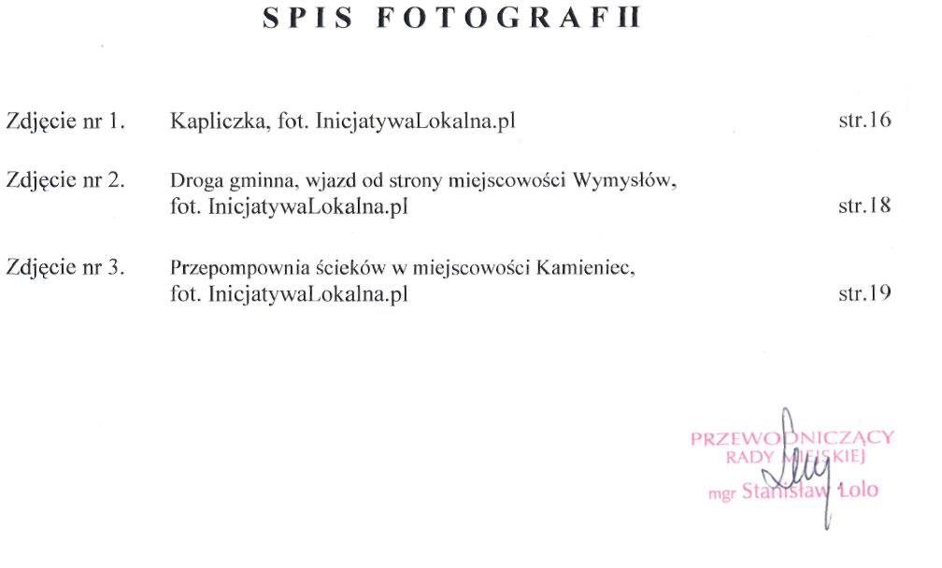

,, Merkuriusz Połaniecki” nr 3/15, kwiecień -maj 1993 r. str.2

